TÀI LIỆU CHO NGƯỜI DÙNG
- Đăng nhập hệ thống : Khi hệ thống được khởi động, yêu cầu phải nhập tên đăng nhập và mật khẩu. Nếu người dùng nhập đúng thì hệ thống sẽ được mở ra. Còn không thì hệ thống sẽ yêu cầu nhập lại.
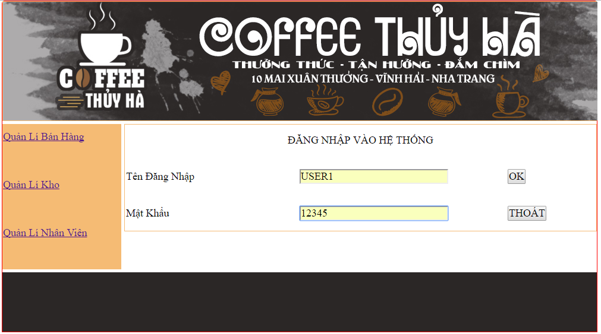

- Trang chủ hệ thống : Tại đây người sử dụng sẽ nhìn thấy toàn bộ nội dung tổng quát của hệ thống. Bao gồm 3 nội dung chính : Quản lí bán hàng, Quản lí kho, Quản lí nhân viên.
- Người dùng sẽ nhấp chuột vào vị trí mà người dùng muốn sử dụng để tiếp tục tương tác.

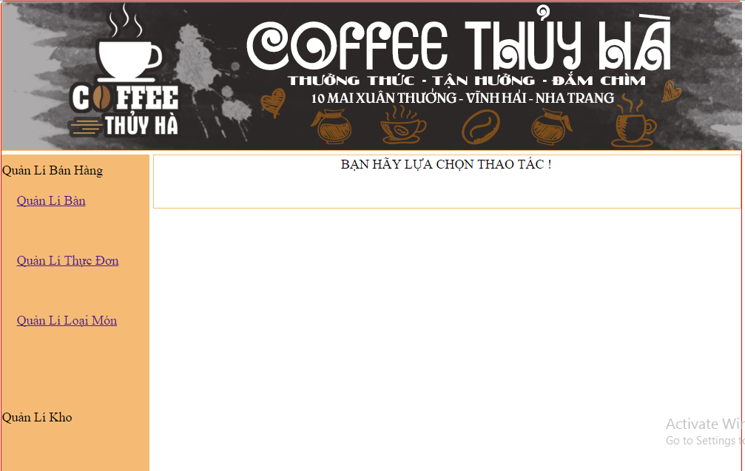

- Quản Lí Bàn : Tại đây người dùng sẽ nhập vào mã bàn với số lượng người tương ứng với mỗi bàn để có thể kiểm soát dễ dàng hơn. Sau khi nhập, Người dùng sẽ click vào nút thêm để thêm bàn vừa nhập vào hệ thống lưu trữ . Lưu ý rằng : Mã bàn không được trùng nhau. Nếu trùng hệ thống sẽ bão lỗi và yêu cầu nhập lại.
- Khi người dùng muốn chỉnh sửa do một sự thay đổi nào đó, thì click vào nút sửa trên màn hình để sửa thông tin theo mong muốn.
- Khi click vào nút xóa, mọi thông tin của bàn đó sẽ bị xóa hoàn toàn trong hệ thống lưu trữ.

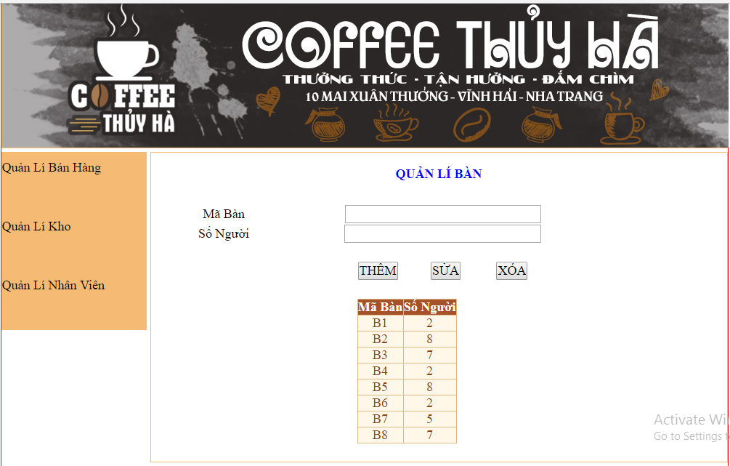

- Quản Lí Thực Đơn : Khi người dùng muốn tương tác với ngân hàng thực đơn thì click chuột vào Quản lí thực đơn. Tại đây người dùng có thể thêm thực đơn mới, sửa nội dung trong thực đơn, xóa thực đơn nào đó hay tìm kiếm thực đơn. Lưu ý : Ở chỗ Mã loại, người dùng click vào biểu tượng tam giác để chọn một trong những loại có sẵn chứ không được nhập bất kì một kí tự nào hết. Bởi vì đây là sự ràng buộc, kết nối với hệ thống lưu trữ, nên không thay đổi được. Còn với Ảnh món, người dùng sẽ click vào nút chọn tệp để chọn ảnh đăng tải của sản phẩm đó. Sau khi click thì hệ thống sẽ cho phép bạn chọn tệp ảnh cần đăng tải lên nằm ở trong máy tính của người dùng và tải lên.

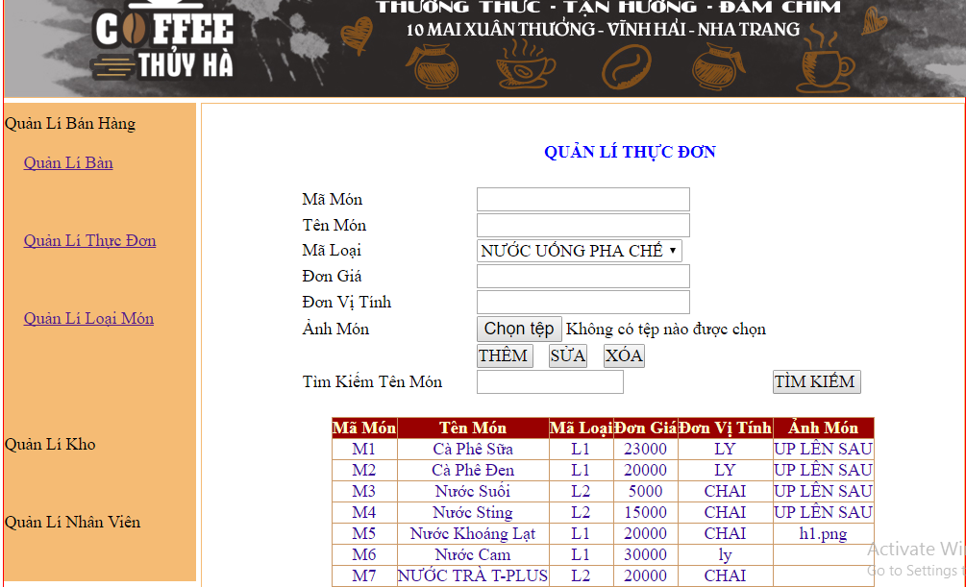

- Quản Lí Loại Món: Khi click vào Quản lí loại món người dùng có thể thêm loại món mới, sửa loại món, xóa loại món khỏi hệ thống lưu trữ.
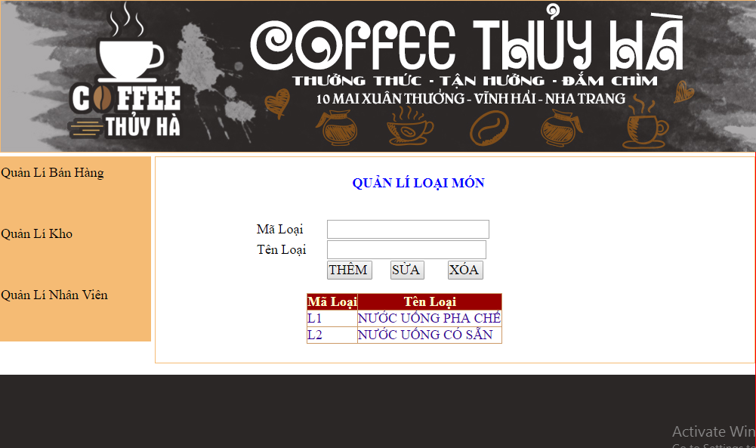

- Quản Lí Nhập Nguyên Liệu : Khi nguyên liệu trong quán cà phê hết. Người dùng mua nguyên liệu mới sẽ tương tác với giao diện này. Yêu cầu người dùng phải nhập Mã nguyên liệu, tên nguyên liệu, hàm lượng, đơn vị, tổng của các nguyên liệu cần nhập. Sau khi click vào nút thêm, thông tin nguyên liệu vừa nhập sẽ có trong hệ thống lưu trữ để dễ dàng kiểm soát. Tương tự, khi muốn sủa nguyên liệu nào đó thì nhấp vào thông tin đó và sửa rồi click vào nút sửa để dữ liệu được lưu lại trong hệ thống. Khi click vào nút xóa thì thông tin về nguyên liệu đó được xóa khỏi hệ thống lưu trữ.

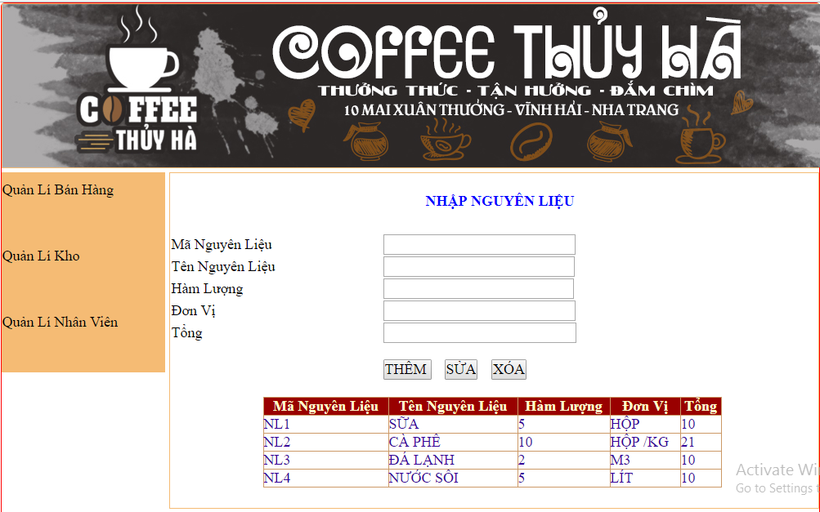

- Quản Lí Hồ Sơ Nhân Viên: giao diện này cho phép người dùng thêm nhân viên mới, sửa thông tin nhân viên, và xóa thông tin khỏi hệ thống. Lưu ý : Ở mục giới tính, người dùng sẽ chọn một trong hai ô nam hoặc nữ rồi chọn nó tương ứng với thông tin của nhân viên. Ở mục quyền cũng tương tự .Ở mục tìm kiếm, người dùng nhập mã nhân viên hoặc tên nhân viên cần tìm rồi click vào nút tìm kiếm ở phía dưới. Nếu có tên hoặc mã phù hợp ới hệ thống thì bảng dưới sẽ hiển thị lên.
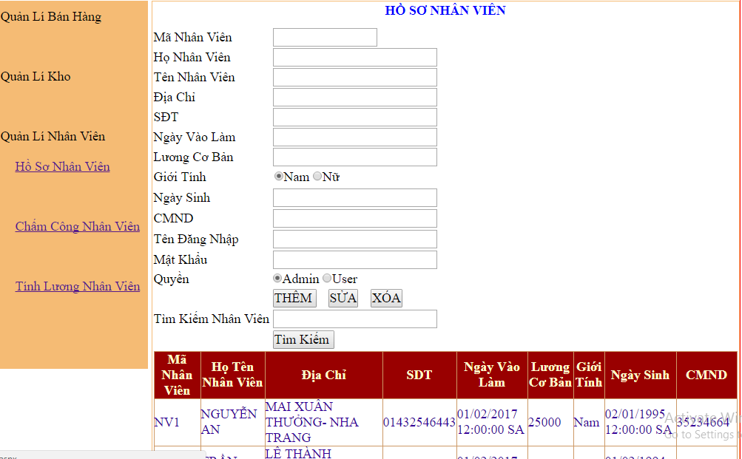

- Quản Lí Chấm Công Nhân Viên : Nhân viên nào đi làm sẽ được chấm công bằng cách người dùng nhập vào mã nhân viên, ngày làm việc, số ca làm việc để chấm công vào sau khi click vào nút thêm. Tương tự với nút sửa và xóa.

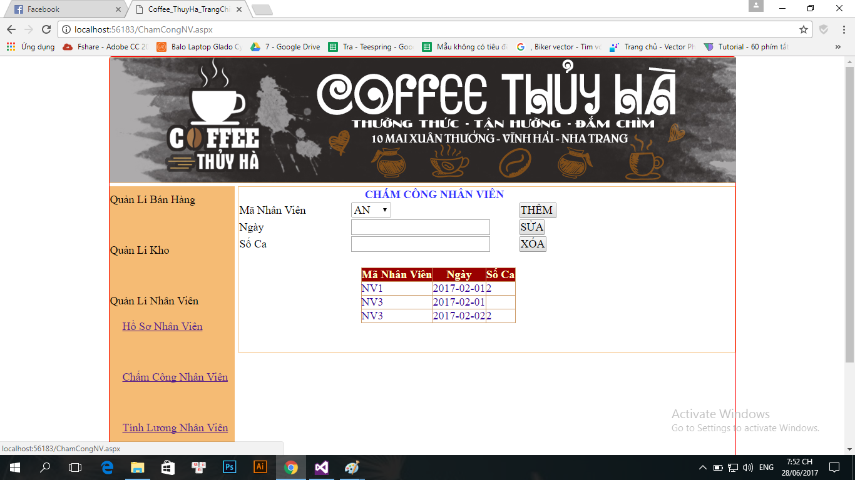

- Tính Lương Nhân Viên : người dùng sẽ nhập một khoảng thời gian cần tính lương rồi click vào nút tính lương trên giao diện thì hệ thống sẽ tự động tính lương cho nhân viên đó.

